Seleção de nematoides entomopatogênicos a pupas de Elasmopalpus lignosellus

Maria Eduarda Berlatto Magnabosco¹ (dudamagnabosco@hotmail.com), Vanessa Andaló¹, Lucas Silva de Faria¹, Fábio Janoni Carvalho¹

¹ Instituto de Ciências Agrárias, Universidade Federal de Uberlândia, Monte Carmelo, MG

RESUMO: Elasmopalpus lignosellus (Zeller) (Lepidoptera: Pyralidae) é uma das pragas responsáveis pela diminuição da produtividade de milho no Brasil, por formar galerias no colmo causando o perfilhamento ou morte da planta. Atualmente o seu manejo é feito pela aplicação de inseticidas ou tratamento de sementes, sendo métodos que tem alcançado baixa eficácia. Dessa forma, teve-se por objetivo o estudo de métodos alternativos de controle da praga utilizando nematoides dos gêneros Steinernema spp. e Heterorhabditis spp. Foram conduzidos testes iniciais no Laboratório de Entomologia da Universidade Federal de Uberlândia. Foi avaliada a virulência dos isolados Heterorhabditis amazonensis MC01, H. amazonensis JPM3, H. amazonensis GL, Steinernema carpocapsae All, Heterorhabditis sp. NEPET 11 sobre pupas de E. lignosellus em condições de laboratório em delineamento inteiramente casualizado com cinco repetições. As médias foram comparadas pelo teste de Tukey a 5% de probabilidade. Posteriormente, foram testadas as concentrações de 0, 50, 100, 150 e 200 juvenis infectantes (JIs) pupa⁻¹ de H. amazonensis GL em delineamento inteiramente casualizado com cinco repetições nas mesmas condições anteriores. Os dados foram submetidos à análise de regressão. Desta forma, obteve-se que H. amazonensis GL foi considerado o nematoide mais virulento a pupas de E. lignosellus aplicado na concentração de 157 JIs pupa⁻¹.
Palavras-chave: Controle biológico, Heterorhabditis, Steinernema.

INTRODUÇÃO

O milho, Zea mays L. (Poaceae), apesar de ser o cereal mais produzido no mundo, apresenta baixa produtividades devido à presença de pragas de difícil controle (CRUZ et al., 2009; DEPEC, 2017). Uma delas, Elasmopalpus lignosellus (Zeller) (Lepidoptera: Pyralidae), causa um sintoma conhecido como “coração morto”, levando a morte da planta no estádio inicial de desenvolvimento, já que suas larvas ficam abrigadas dentro do caule (MARTINS, 2009; ZORZETTI et al., 2017).
O método mais utilizado no seu controle é o químico por meio de tratamento de sementes. Entretanto sua eficácia é baixa e quando mal manejado, pode selecionar populações resistentes do inseto, provocando efeitos deletérios ao ambiente, à saúde animal e elevação dos custos de produção (DALVI et al., 2011; ZORZETTI et al., 2017). Por esse motivo o uso de inseticidas biológicos está ganhando grande enfoque nas pesquisas, pois são preparados com agentes entomopatogênicos, seletivos, de baixa toxicidade além de serem eficientes contra várias espécies de pragas (SILVA et al., 2008).
Os nematoides entomopatogênicos (NEPs) apresentam potencial para o controle biológico de pragas, em função de uma associação com bactérias que carregam no interior de seu trato digestivo, que são liberadas no interior do inseto após a penetração do nematoide, via aberturas naturais ou cutícula. Essas bactérias, então, se multiplicam nos tecidos do inseto, matando-o por septicemia, ficando o nematoide imerso no material do qual passa a se alimentar (BUENO et al., 2011). Dado o exposto, este trabalho teve como objetivo selecionar um isolado virulento à pupa de E. lignosellus, assim como, selecionar sua concentração ótima de aplicação em condições de laboratório.

MATERIAL E MÉTODOS

Para avaliação da virulência de NEPs sobre pupas de E. lignosellus, foram testados 5 isolados, Heterorhabditis amazonensis MC01, H. amazonensis JPM3, H. amazonensis GL, Steinernema carpocapsae All, Heterorhabditis sp. NEPET 11.
Cada tratamento recebeu 1 mL de suspensão aquosa contendo o respectivo isolado e o controle recebeu 1 mL de água destilada. Foram realizadas 5 repetições para cada tratamento em delineamento inteiramente casualizado. Cada tratamento foi constituído por 10 pupas dispostas em placas de Petri de 9 cm de diâmetro forradas com duas folhas de papel filtro. Foram utilizados juvenis infectantes emergidos de até 3 dias, armazenados por até 5 dias.
As placas foram fechadas com Parafilm® mantidas em câmara climatizada tipo B.O.D. a 25 ± 2°C, 70% UR e 24 h de escuro. A contagem de pupas mortas foi realizada após 24, 48 e 72 horas. Os dados foram submetidos à análise de variância com comparação entre as médias pelo teste de Tukey (p < 0,05).
Para o teste de adequação da concentração de juvenis infectantes (JIs) foi selecionado o isolado mais virulento no teste anterior. O experimento foi estabelecido nas mesmas condições do teste de virulência, sendo testadas quatro concentrações 50, 100, 150 e 200 JIs pupa¹ com cinco repetições. Cada tratamento recebeu 1 mL de suspensão aquosa nas respectivas concentrações sendo que a concentração 0 recebeu 1 mL de água destilada. Os dados obtidos foram submetidos à análise de regressão.

RESULTADOS E DISCUSSÃO

Na avaliação realizada após 24 h não foi observada mortalidade de pupas. Por isso, a análise foi realizada com os dados coletados após 48 h, que como apresentaram significância e atenderam todos os pressupostos para aplicação de um teste paramétrico foram submetidos ao teste de Tukey a 5% de probabilidade. Assim, nas condições testadas, o isolado que apresentou maior virulência foi o H. amazonensis GL (Figura 1).

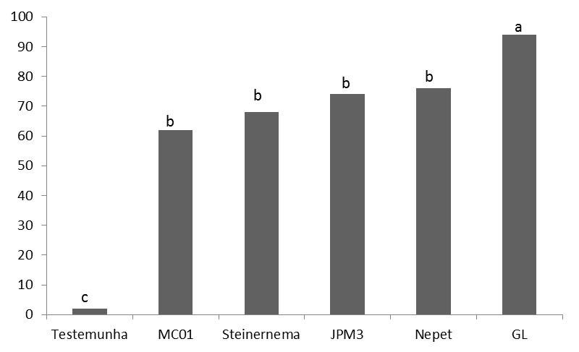
Figura 1. Porcentagem de mortalidade de pupas de Elasmopalpus lignosellus após 48 h da aplicação de isolados de nematoides entomopatogênicos. Letras iguais não diferem entre si pelo teste de Tukey a 5% de probabilidade.

A análise dos dados obtidos após 72 h apontaram o mesmo resultado, sendo que o Heterorhabditis amazonensis GL continuou sendo o mais virulento, causando a maior mortalidade diferindo estatisticamente dos demais.
Em relação ao teste de concentração obteve-se que na avaliação após 24 h não houve mortalidade de pupas e, portanto utilizaram-se os dados coletados após 48 h. De acordo com a análise de variância os tratamentos diferiram entre si e os pressupostos estatísticos para a aplicação da regressão linear foram atendidos. Na Figura 2 observa-se que a interação entre mortalidade de pupas e concentração segue um modelo quadrático com 98% de ajuste. Nessas condições partindo-se da derivada da equação, a concentração de H. amazonensis GL que causou a maior mortalidade dentro do intervalo testado foi de 157 JIs pupa⁻¹.
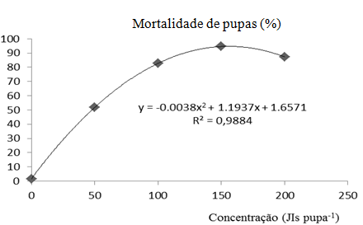
Figura 2. Variação da mortalidade média de pupas de E. lignosellus em função da concentração de H. amazonensis GL.

Nessas condições partindo-se da derivada da equação a concentração de H. amazonensis GL que causou a maior mortalidade dentro do intervalo testado foi de 157 JIs pupa⁻¹.

CONCLUSÕES

O isolado selecionado para o controle de pupas de E. lignosellus foi H. amazonensis GL devido sua maior virulência apresentada em condições de máxima exposição. A concentração ótima visando à máxima mortalidade de pupas foi de 157 JIs pupa⁻¹

REFERÊNCIAS

BUENO, A. H. P.; LINS JUNIOR, J. C.; MOINO JUNIOR, A.; SILVEIRA, L. C. P. Controle biológico e manejo de pragas na agricultura sustentável. Departamento de Entomologia, Universidade Federal de Lavras, 2011.
CRUZ, J. C.; PEREIRA FILHO, I. A.; GARCIA, J. C.; GOMES, P. H. A.; FERNANDES, J. S. da C.; ALBERNAZ, W. M. Avaliação de sistemas de produção de milho na região de Sete Lagoas, MG. Sete Lagoas: Embrapa, 2009. 6 p.
DALVI, L. P.; ANDRADE, G. S.; PRATISSOLI, D.; POLANCZYK, R. A.; MELO, R. L. Compatibilidade de agentes biológicos para controlar Spodoptera frugiperda (Lepidoptera: Noctuidae). Agrarian, v. 4, p. 79-83, 2011.
DEPEC - DEPARTAMENTO DE PESQUISAS E ESTUDOS ECONÔMICOS. Milho: Junho de 2017. Disponível em: <
http://www.economiaemdia.com.br/EconomiaEmDia/pdf/infset_milho.pdf>. Acesso em: 7 Ago. 2017.
MARTINS, J. F. da S.; BARRIGOSSI, J. V. de O.; CUNHA, U. S. da. Situação do manejo integrado de insetos-praga na cultura do arroz no Brasil. Embrapa Clima Temperado Pelotas, 2009.
SILVA, A. B.; BESERRA, E. B.; DANTAS, J. P. Utilização de Metarhizium anisopliae e extratos vegetais para o controle de Spodoptera frugiperda e Helicoverpa zea (Lepdoptera: Noctuidae) em milho. Engenharia Ambiental, v. 5, p. 77-85, 2008.
ZORZETTI, J.; RICIETTO, A. P. S.; FAZION, F. A. P.; MENEGUIM, A. M.; NEVES, P. M. O.J.; VILAS-BOAS, G. T. Isolation and characterization of Bacillus thuringiensis strains active against Elasmopalpus lignosellus (Zeller, 1848) (Lepidoptera, Pyralidae). Acta Scientiarum Agronomy, v. 39, n. 4, p.417-425, 2017.

